EXCELENTÍSSIMO SENHOR PRESIDENTE DA CAMARA MUNICIPAL DE SUMARÉ

INDICO, ao Exmo. Senhor Prefeito Municipal, que determine ao departamento competente providências urgentes para limpeza e reforma de bueiro na Rua Odete Barbosa Meneis, 175, Pq Bandeirantes.

A solicitação se faz necessária, visando segurança ao munícipe, o trafego de pedestres em segurança e o bom funcionamento da via pública.
Sala das sessões, 7 de fevereiro de 2023.
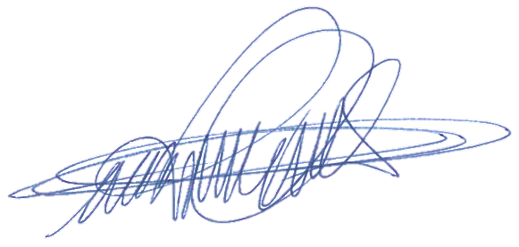

DIGÃO
VEREADOR

